Математика 6 класс
Суббота 25.04.2020
Тема. Кабатлау. ВПР га әзерлек.
Задание 1 № 148
Вычислите: (31 − 12) · (32 − 62).
Ответ:

2
Задание 2 № 643
Вычислите:
Ответ:



3
Задание 3 № 243
Число уменьшили в три раза, и получилось 42. Найдите исходное число.
Ответ:

4
Задание 4 № 724
Вычислите: (2,3 − 5,9) : 40.
Ответ:

5
Задание 5 № 340
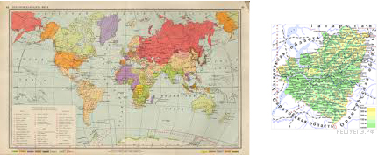
На рисунке изображены две карты. Длина большей составляет 0,8 м, а ее ширина 0,5 м. Определите примерную площадь меньшей карты в метрах квадратных (с точностью до десятых).
Ответ:

6
Задание 6 № 156
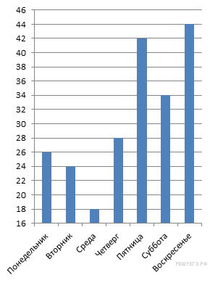На диаграмме представлены данные о количестве посетителей литературного клуба за неделю. По вертикали указано количество посетителей. Назовите среднее количество посетителей за один день со вторника по субботу.
Ответ:

7
Задание 7 № 217
Найдите значение выражения при и
Ответ:

8
Задание 8 № 85
На координатной прямой отмечены точки A, B и C.

Установите соответствие между точками и их координатами.

ТОЧКИ | КООРДИНАТЫ
A | 1)
B | 2)
C | 3)
 | 4)
 | 5)

В таблице под каждой буквой укажите номер соответствующей координаты.
Ответ:
A | B | C


9
Задание 9 № 54
Вычислите: Запишите решение и ответ.

Решения заданий с развернутым ответом не проверяются автоматически.
На следующей странице вам будет предложено проверить их самостоятельно.

10
Задание 10 № 267
У Андрея было 7 монет достоинством 5 рублей, 6 монет достоинством 2 рубля и 13 монет достоинством в 1 рубль.
Выберите верные утверждения и запишите в ответе их номера.
1) В сумме у Андрея было не больше 60 рублей.
2) Меньше всего у Андрея было монет достоинством 5 рублей.
3) Монет достоинством 2 и 5 рублей у Андрея было столько же, сколько и монет в 1 рубль.
4) В магазине Андрей сможет оплатить покупку на сумму 26 рублей, пользуясь только монетами в 2 и 1 рубль.
Ответ:

11
Задание 11 № 357
Феанор прошел в первый день своего пути 20% от запланированного маршрута, во второй день он прошел 24% от оставшегося маршрута. Определите, сколько всего запланировал пройти Феанор, если во второй день он прошел 24 км?

Решения заданий с развернутым ответом не проверяются автоматически.
На следующей странице вам будет предложено проверить их самостоятельно.

12
Задание 12 № 12
На рис. 1 на клетчатой бумаге изображены фигуры, симметричные относительно изображённой прямой. Нарисуйте на рис. 2 фигуру, симметричную заштрихованной фигуре относительно данной прямой.
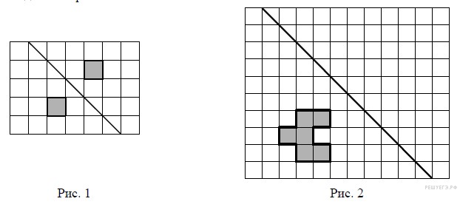

Решения заданий с развернутым ответом не проверяются автоматически.
На следующей странице вам будет предложено проверить их самостоятельно.

13
Задание 13 № 398
Даны шесть чисел: 1, 2, 3, 4, 5, 6. Разрешается к любым двум из них прибавлять 1. Можно ли все числа сделать равными?

